Она и царственный рояль Выпуск № 48
Автор: Галина Бухарина. Добавлено: 2006-05-05 17:47:55
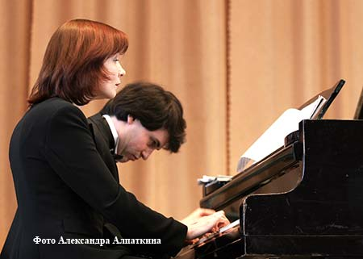
Лауреата нескольких международных конкурсов я застала накануне концерта в одном из классов колледжа – взволнованной, растроганной, сраженной ностальгией, совсем не похожей на ту уверенную, эффектную, королевской стати леди, какой она обычно предстает перед слушателями. По-детски всхлипывая, смахивая со щек невольные слезы, Ирина повторяла и повторяла слова признательности своим педагогам, друзьям и близким – всем, кого не видела уже пять лет и кого не вытеснили из памяти ни громкие победы на престижных конкурсах, ни блестяще складывающаяся карьера…
Лариса Николаевна Налимова и Людмила Ивановна Мартынова, будто две любящие мамы, сами едва не плача, хлопотали возле «королевы» – успокаивали, подбадривали («Тебе сейчас выступать!»), поглаживали по головке.
…Когда Лариса Николаевна, педагог ДМШ № 4, выучив Иру основам пианизма, передала нестандартную воспитанницу с рук на руки Людмиле Ивановне, выдающемуся мастеру, заведующей фортепианным отделом музучилища, мало кто, кроме этих двух проницательных женщин, мог разглядеть в худенькой угловатой девчонке будущую приму, способную глубоко, проникновенно, виртуозно исполнить любое сложное произведение, будь то Рахманинов или Шопен.
Правда, неукротимый нрав, характер победительницы, всегда добивающейся намеченной цели, проявились в ней довольно рано. И еще – умение хранить верность учителям, прислушиваться только к их советам и внутреннему голосу, как бы ни складывались обстоятельства. Был момент, когда Ирина стояла на распутье – продолжать учебу в Петербургской консерватории, где ее ждали с распростертыми объятиями, или рискнуть и без особых гарантий поступать в консерваторию Московскую, атакованную десятками тщательно подготовленных «звездных» мальчиков и девочек. Мартынова настаивала на Москве (Чайковский, традиции, русская школа!) – преодолевая собственную робость и сомнения окружающих, Ира отправилась завоевывать столицу.
…Она прошла первым номером, набрав равное количество баллов с ученицей профессора Горностаевой; десятки «звездных» девочек и мальчиков остались за спиной отважной провинциалки.
Привыкшая много трудиться, ярко одаренная, студентка Силиванова необыкновенно быстро реализовывала творческий потенциал, выделяясь среди собратьев-консерваторцев. Окончила две аспирантуры – по специальности и камерному ансамблю. В тандеме с обаятельным, интеллигентным Максимом Пурыжинским объездила чуть ли не полмира, наработала большой репертуар и в родной город явилась, что называется, со щитом.
…Колледж, затаив дыхание, внимал «золотому дуэту России», в первом отделении светло и прозрачно отыгравшему сонату Моцарта, потом темпераментно и празднично «Венгерские танцы» Брамса. Во втором отделении ребята пересели за два рояля и опять потрясли публику высоким искусством исполнения классики. «Половецкие пляски» Бородина (переложение Пурыжинского), Гершвин, Равель, на бис - «Славянский танец» Дворжака. Зал был полон профессионалами, профессионалы испытывали трудновыразимые эмоции; вокруг расцветали улыбки восхищения, увлажнялись глаза.
Все звучало удивительно свежо, молодо, смело, отличалось филигранной интонационной выверенностно, синхронностью – словно у двух людей общее сердце. Неслучайно Ирина и Максим дружат домами, семьями, которыми успели обзавестись в процессе бурной гастрольной деятельности.

- Конечно, я легко перечислю вам сильные стороны партнера, да и свои, - улыбается пианистка. - В нем очевидны мужское начало, глобальность мышления; во мне, соответственно, музыкальность, женственность, утонченность. Известно, противоположности притягиваются.

- Ваш дуэт достиг такого уровня, что, кажется, дальше двигаться некуда?
- Это только кажется. Аппетит приходит во время еды. Амбиций у нас достаточно. Просто сейчас мы имеем возможность выбирать конкурсы, гастроли, маршруты. Но я особенно счастлива нашим выступлением в Кургане…

